Sesión 3
Fecha: Febrero 25 de 2013
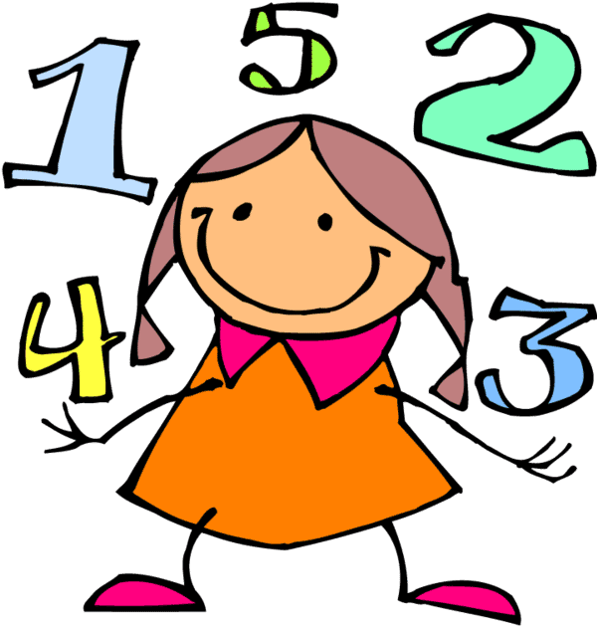
Jugando con los números
Dimensiones: corporal, comunicativa y cognitiva.
EJES TRANSVERSALES

Educación en valores: respeto al compartir en grupo.

Indicador de logro: Identificar cantidad y símbolo de los números del 1 al 5.

Actividad
Inicio
Juego libre con el material lúdico del CEPARCITO.
Desarrollo

- Primero iremos a la sala de informática, en ella pondremos el blog “Mundo mágico del software Infantil” en la parte de la actividad 3 de ¡aprendiendo a contar! en donde los niños y niñas deberán interactuar con el payaso contando una por una de las bombas y demás objetos del parque de diversiones, permitiéndoles conocer los números del 1 al 10, símbolo gráfico y la cantidad de forma alegre y dinámica.
- Luego iremos al salón a cantar canciones relacionadas con los números mostrándoles las imágenes de los números en la medida que se van nombrando. Después se les darán órdenes a los niños y niñas al estilo del juego Simón dice mientras la docente sostiene una tarjeta alusiva con un número en la tarjeta. Por ejemplo, si se dice “salta” y se tiene el número 2, el niño o la niña deberá saltar dos veces.
- Por último se realizará el juego de la aguja de cereal froot loops. Este juego consiste en poner una porción de plastilina en la mesa, en ella se clavaran uno o más filamentos de espaguetis y se le darán a los niños y niñas las donitas de cereal para que las inserte en los filamentos del espagueti contándolas una por una.

Desenlace

Se procede a organizar a los niños para la despedida.

Evaluación: mediante el juego los niños se irán familiarizando con los números y así se podrá observar en sus diálogos e interacciones que tanto se apropiaron en el concepto de número.

Observaciones maestra cooperadora: _________________________________
_________________________________________________________________

